Steden omvormen voor een betere kwaliteit van leven – bevorderen van samenwerking door Living Labs

Deel 3: DROOM

Samenvatting
Heb je ooit een routeplanner gebruikt? Die werkt niet zonder de plaats in te typen waar je heen wilt. Hetzelfde geldt voor de praktijk van het Living Lab. Je moet weten waar je begint en waar je uiteindelijk terecht wilt komen. Dan kan het draaiboek worden ontworpen.
In deze module zullen de toekomstvisie voor je stad en de meest dringende uitdagingen worden gedefinieerd.

Doelstelling
Na het voltooien van deze module, zul je in staat om
- een visie te ontwikkelen voor je stad
- bestaande problemen in je stad in beeld te brengen
- de belangrijkste aandachtsgebieden voor je Living Lab te definieren

1. Het definiëren van je dromen en visioenen
Je was waarschijnlijk al aan het denken (of dromen) over hoe jouw stad of buurt eruit zou moeten zien. Misschien zou je meer groene ruimten en parken willen in de buurt waar je woont. Je zou willen dat de openbare ruimtes veilig zijn 's nachts. Je zou misschien een betere relatie met je buren willen hebben. In dit deel, zul je je dromen om kunnen zetten in een visie. Een visie is een beschrijving van een ideale, gewenste toekomstige staat en kan zowel op het niveau van een stad als op dat van een wijk worden gedefinieerd. Het hebben van een gedeelde visie is een cruciaal aspect van een Living Lab, omdat het helpt de acties en toekomstige besluiten te definiëren die nodig zijn voor het bereiken van een gewenste toestand, en het tegelijkertijd samenwerking, wederzijds begrip en vertrouwen kan bevorderen.

Hoe kun je beginnen een visie voor je stad te formuleren? Hieronder een aantal belangrijke aspecten waar je je op moet richten:
- definieer het terrein van de activiteit (stad / buurt)
- houd rekening met de volgende vragen:
  - Hoe ziet jouw ideale stad eruit in 2040?
  - Hoe ziet jouw buurt eruit in 2040?
  - Wat heb je voor ogen voor je stad op het gebied van groene en openbare ruimten, transport, gebouwen, veiligheid, werkgelegenheid, enz.?
  - bestaat er al een toekomstvisie voor jouw stad? Dit zou een uitgangspunt om kunnen zijn om op verder te werken!
- Probeer om discussie over de huidige en de te verwachten problemen te voorkomen. Verschillende mensen hebben verschillende ideeën over hoe de stad zou moeten zijn.
- Probeer ‘statements’ op te schrijven waar iedereen het mee eens kan zijn.
- Een visie moet ambitieus, maar niet onmogelijk zijn. Denk groot, maar probeer om met ideeën te komen die te bereiken zijn, en daarom:
  - Wenselijk: oplossingen moeten een afspiegeling zijn van de werkelijke behoeften van alle mensen
  - Haalbaar: oplossingen moeten technische economisch haalbaar zijn (bijvoorbeeld: geen rendementen boven de 100%)
  - Haalbaar: oplossingen moeten uitvoerbaar zijn van uit een zakelijk perspectief

Voorbeeld box
Voorbeeld 1 beschrijft een algemene visie voor de stad Graz ontwikkeld als resultaat van een participatief proces. Zodra je de algemene visie hebt gedefinieerd, kan het nuttig zijn om de ideale situatie voor meer specifieke terreinen, zoals energie of groene ruimte te definiëren (zie voorbeeld 2).
Voorbeeld 1: Een algemene visie voor de stad Graz
- In 2050, is het grootstedelijk gebied van Graz een dynamische stad met een compacte bouw en ‘gemengd gebruik’, aantrekkelijke openbare ruimten en een hoge kwaliteit van leven.
- Door een efficiënte implementatie van Smart City strategieën en het bewustmaken van de burgers, is het verbruik van hulpbronnen en energie in belangrijke mate afgenomen, evenals de daaraan gerelateerde emissies. Graz is een energie-autonoom en afvalvrije stad.
- Graz is een internationaal boegbeeld voor innovatieve stedelijke technologieën en systemen, dus een aantrekkelijke locatie voor onderzoek, opleiding en het bedrijfsleven en een aangename plek om te wonen en te werken in elke levensfase.
- De kwaliteit van de bodem en het water en de biodiversiteit zijn aanzienlijk verbeterd, en de geluidsoverlast is gedaald in het centrum van Graz.
Voorbeeld 2: Visie voor de energievoorziening van de stad Graz
- In 2050, bevindt de stad Graz zich op een duurzaam energie-evenwicht.
- De benodigde energie wordt regionaal geproduceerd, uit 100% duurzame energiebronnen.
- De burgers van Graz begrijpen de waarde van energie en maken er bewust en efficiënt gebruik van.

OEFENING 2
Ontwerp de algemene visie voor jouw stad!
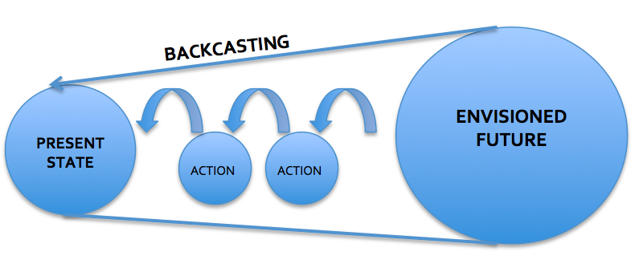
In deze oefening zul je de methode van Backcasting gebruiken, waar je een gewenste toekomstige situatie definieert en dan terug werkt om een causale keten tussen de toekomst en de huidige stand te construeren.
1. Begin met het einde voor ogen
2. Werk terug van de toekomstvisie naar de huidige situatie
3. Werk stap voor stap naar de toekomstvisie
Figuur 1: Backcasting process. Source: SMACC after The Natural Step
Om een visie voor je stad te ontwikkelen, volg je deze instructies:
- Stel je jouw stad / buurt voor in 2040. Wat is voor jou de gewenste toekomst-situatie?
- Is er al een toekomstvisie voor je stad? Doe een online onderzoek!
- Schrijf een kort verhaal (100-150 woorden) dat begint met "Mijn stad in 2040 ...". Wees creatief en specifiek! In plaats van een verhaal schrijven, kun je ook een tekening of een collage maken.
- Werk dan in drie stappen terug van 2040 -> 2030 -> 2020 -> nu.
- Beschrijf de huidige stand van zaken
- Beslis over de gewenste stand van zaken in 2030 en 2020
- Bepaal de acties die nodig zijn om deze toestanden te bereiken (werk achteruit)
- Teken een tijdlijn met "nu" aan de linker kant en het jaar 2040 aan de rechterkant. Plaats je acties op de tijdlijn.
Materialen:
Post-its in meerdere kleuren, flipover vellen, pennen, A4-vellen

2. Het definiëren van je vertrekpunt en uitdagingen
Nadat je een visie hebt ontwikkeld voor je stad, kan het startpunt voor de toekomstige werkzaamheden van je Living Lab worden gedefinieerd door een lijst te maken van mogelijke werkterreinen. Het doel is om de belangrijkste uitdagingen in jouw stad of wijk in beeld te brengen, die als basis zullen dienen voor de volgende fasen van het design thinking proces.

Denk na!
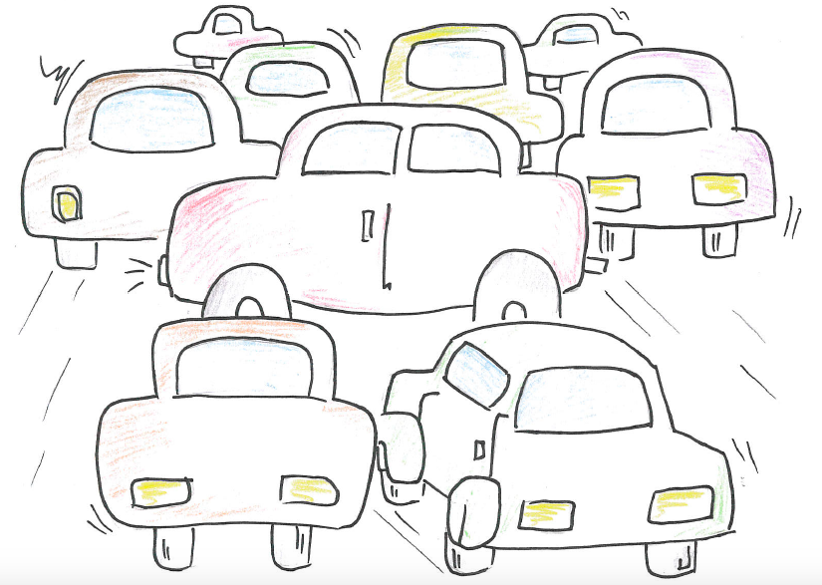
Wat zijn de belangrijkste problemen in een stad. Maak een lijst met 5 verschillende voorbeelden!
Figuur 2: toename van verkeer is een van de belangrijkste problemen van een stad. Source: SMACC

Er zijn veel stads-gerelateerde onderwerpen die je in overweging kunt nemen wanneer je een Living Lab gaat plannen. Het is aan jou om problemen die het meest relevant zijn in jouw specifieke context, te definiëren.

Voorbeelden zijn:
- Watervoorziening en waterkwaliteit
- Energie
- Transport / mobiliteit
- Afval (vaste afvalstoffen, afvalwater, luchtvervuiling, chemisch afval, stortplaatsen)
- Veiligheid / beveiliging
- Voeding / gezondheid
- sociale uitdagingen, zoals sociale verbondenheid en sociale spanningen
- Vernietiging en behoud van cultureel erfgoed.

Denk, nadat je het onderwerp hebt geselecteerd dat je verder uit wilt werken, na over hoe jouw Living Lab kan opereren in relatie tot de volgende aspecten van de stadsontwikkeling:
- Gebouwen
- Sociale structuren
- Consumptie / leefstijlen
- IT-infrastructuur
- Fysieke infrastructuur (energie, water en afval)
- openbare ruimten
- participatie van burgers

OEFENING 3
Definieer de meest urgente uitdagingen in jouw stad!
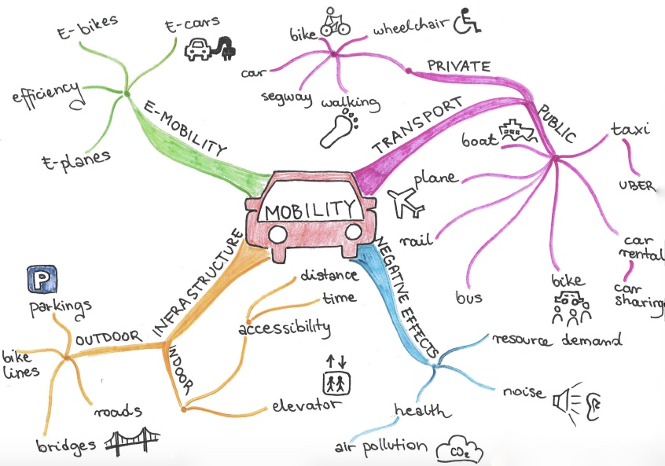
In deze oefening ga je de Mindmapping benadering gebruiken. Een mindmap is een hiërarchische weergave van een onderwerp met elkaar verbonden door takken en verwante onderwerpen. Je kunt verschillende visuele technieken gebruiken, zoals kleuren, symbolen en andere grafische voorstellingen; zie het voorbeeld hieronder.
Figuur 3: Een mobiliteits-mind map. Source: SMACC

Om een mindmap ta maken met de meest dringende problemen in je stad, moet je rekening houden met de volgende stappen:
- Wat zijn de belangrijkste uitdagingen in je stad / buurt. Wees specifiek!
- Definieer het centrale thema. Wat is de uitgangssituatie (water, energie, afval etc.)?
- Schrijf de naam van het thema in het midden van een vel en trek er een cirkel omheen.
- Brainstorm over elk belangrijk facet van dat thema; vertaal je gedachten in lijnen die je vanuit de centrale gedachte in het midden naar buiten trekt, zoals wegen die een stad verlaten, en voeg, indien nodig, aftakkingen toe.
- Gebruik aanvullende visuele technieken, zoals verschillende kleuren of symbolen voor de belangrijkste lijnen.
- Maak de mindmap opnieuw, indien nodig.
- Tot slot, maak een lijst van de meest dringende problemen in jouw stad of buurt.

Materialen:
A4-vellen, pennen, A0 flipover vellen, viltstiften, je hersenen en je verbeeldingskracht.

Wat kunnen andere resultaten zijn van de DROOM fase?
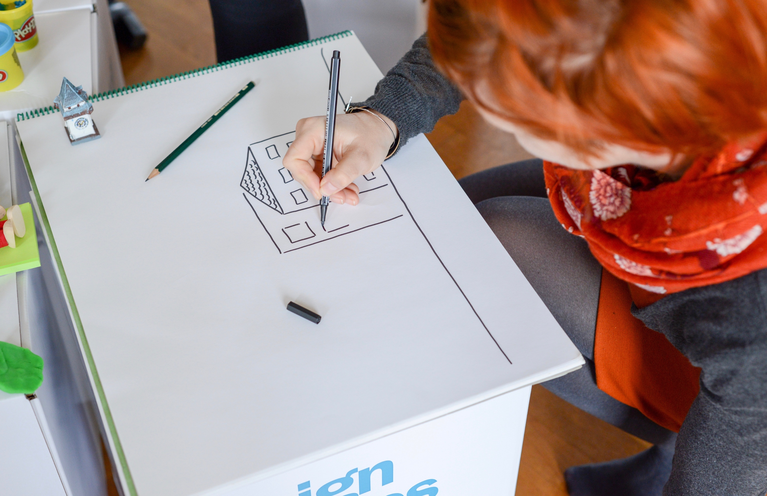
Het kan een video, foto, tekening of tekst zijn: "een dag uit het leven van ...", die de ideale stad van de toekomst beschrijft. Maar het kan ook een verhaal zijn waarin het 'nachtmerrie-scenario" beschreven wordt, dat wil zeggen: wat er zou gebeuren als we niets aan de huidige situatie verbeteren.
Figuur 4: Photo credit: Nikolaus Kurnik

Wettelijke voorwaarden
Gepubliceerd door:
e-genius – Initiative offene Bildung
Postfach 16
1082 Vienna
Austria
E-mail: info(at)e-genius.at
E-mail: katharina.zwiauer(at)egenius.at

Auteurs: Marcel Crul, Hans Schnitzer, Barbara Hammerl, Gosia Stawecka
Vertaling en editing: Marcel Crul
E Learning Consultant: Katharina Zwiauer (e-genius)
Layout: e-genius

Januari 2017



Project: SMACC - Smart City Coaching

Deze leereenheid werd gefinancierd met steun van de Europese Commissie. Deze publicatie geeft de mening weer van de auteur; de Commissie kan niet verantwoordelijk worden gehouden voor het gebruik van de hierin opgenomen informatie.
Partners:
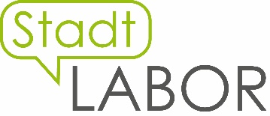


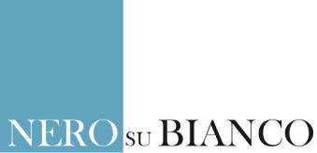
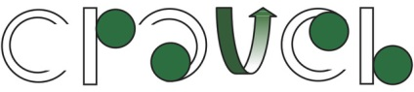



Gebruiksvoorwaaden
Deze training wordt geleverd onder de volgende ‚Creative Commons Licentie’:
Naamsvermelding-NietCommercieel-GelijkDelen 4.0 Internationaal (CC BY-NC-SA 4.0)
Je bent vrij om:
- het werk te delen — te kopiëren, te verspreiden en door te geven via elk medium of bestandsformaat
- het werk te bewerken — te remixen, te veranderen en afgeleide werken te maken
De licentiegever kan deze toestemming niet intrekken zolang aan de licentievoorwaarden voldaan wordt.
Onder de volgende voorwaarden:
- Naamsvermelding — De gebruiker dient de maker van het werk te vermelden, een link naar de licentie te plaatsen en aan te geven of het werk veranderd is. Je mag dat op redelijke wijze doen, maar niet zodanig dat de indruk gewekt wordt dat de licentiegever instemt met je werk of je gebruik van het werk.
- NietCommercieel — Je mag het werk niet gebruiken voor commerciële doeleinden.
- GelijkDelen — Als je het werk hebt geremixt, veranderd, of op het werk hebt voortgebouwd, moet je het veranderde materiaal verspreiden onder dezelfde licentieals het originele werk.
Geen aanvullende restricties — Je mag geen juridische voorwaarden of technologische voorzieningentoepassen die anderen er juridisch in beperken om iets te doen wat de licentie toestaat.
Toeschrijving aan e-genius als auteursrechthebbende moet op de volgende manier:
Teksten: auteurs van de leereenheid, jaar van uitgave, de titel van de leereenheid, Uitgever: e-genius - Initiatief offene Bildung, www.e-genius.at/nl
Illustraties: verwijzen naar de eigenaar van het auteursrecht, e-genius - www.e-genius.at/nl
Disclaimer: Uitsluiting van aansprakelijkheid:
Alle inhoud van het e-genius platform wordt zorgvuldig gecontroleerd. Desondanks wordt geen garantie gegeven op juistheid, volledigheid, actualiteit en beschikbaarheid van de inhoud. De uitgever aanvaardt generlei aansprakelijkheid voor schade en nadelige gevolgen die mogelijk voortvloeien uit gebruik of analyse van de inhoud. Beschikbaarstelling van de inhoud op e-genius is geen vervanging van deskundig advies en raadpleging daarvan geen basis voor een adviesrelatie.
e-genius bevat snelkoppelingen naar websites van derden. De snelkoppelingen verwijzen naar standpunten en (ook andere) meningen, maar vertegenwoordigen geenszins instemming met de betreffende inhoud. De uitgever van e-genius aanvaardt generlei aansprakelijkheid voor websites waarnaar de snelkoppelingen verwijzen. Dat geldt evenzeer voor de beschikbaarheid van die websites en de daar opvraagbare inhoud. Voor zover nu bekend bij de exploitant bevatten de doorgelinkte websites geen onwettige inhoud, zou dit desondanks het geval zijn of worden dan wordt conform naleving van wettelijke verplichtingen de doorverwijzing onmiddellijk verwijderd.
Inhoud van derden wordt als zodanig aangeduid. Mocht u desondanks een schending van het auteursrecht vaststellen, vragen wij u dit aan ons te melden. Na kennisname van schendingen zullen wij dergelijke inhoud onmiddellijk verwijderen of corrigeren.
Link naar het open source-platform: http://www.e-genius.at/nl

Source: Kelley T., Kelley D.: Creative Confidence. IDEO, 2013.

